**HỆ THỐNG QUẢN TRỊ NGUỒN NHÂN LỰC**

**DOANH NGHIỆP - LEMONHR**

**BỘ TÀI LIỆU THAO TÁC CHƯƠNG TRÌNH LEMONHR**

**(PHẦN TỔNG QUAN LEMONHR)**

**HỆ THỐNG QUẢN TRỊ NGUỒN NHÂN LỰC**

**DOANH NGHIỆP - LEMONHR**

**BỘ TÀI LIỆU THAO TÁC CHƯƠNG TRÌNH LEMONHR**

(PHẦN TỔNG QUAN LEMONHR)

MỤC LỤC

CHƯƠNG I: GIỚI THIỆU 6

I. Cấu trúc của một module 7

II. Tổng quan về dữ liệu của LemonHR 8

III. Thuật ngữ sử dụng trong LemonHR 9

CHƯƠNG II: ĐĂNG NHẬP VÀ CẤP QUYỀN 17

I. Khái niệm Người quản trị hệ thống (LEMONADMIN) 18

II. Khởi tạo người dùng (User) 19

III. Phân quyền tính năng cho người dùng 21

1. Mô hình thao tác phân quyền theo tính năng 21

2. Các tính năng cơ bản 21

3. Thiết lập phân quyền 21

IV. Sao chép phân quyền tính năng giữa các người dùng 23

V. Cách thức User đăng nhập vào Hệ thống 26

VI. Thiết lập và thay đổi mật khẩu người dùng 27

1. Thiết lập mật khẩu với lần đăng nhập đầu tiên 27

2. Đổi mật khẩu đăng nhập 27

CHƯƠNG III: KHỞI TẠO DANH MỤC MÃ VÀ THIẾT LẬP CÁC CHÍNH SÁCH 29

I. Nguyên tắc chung. 30

1. Nguyên tắc thiết lập 30

2. Nguyên tắc khởi tạo 30

II. Khởi tạo nguyên tắc sinh mã hệ thống 31

1. Nguyên tắc sinh mã Nhân viên 31

2. Nguyên tắc sinh mã Hợp đồng lao động 32

3. Nguyên tắc sinh mã Phụ lục hợp đồng 33

4. Nguyên tắc sinh mã Văn bản tự động 34

III. Khởi tạo các danh mục nhập liệu 36

1. Khối 36

2. Phòng ban (cấp con của Khối) 37

3. Nhóm (là cấp con của Phòng ban) 37

4. Hợp đồng lao động 38

5. Chức vụ 39

6. Công việc 40

7. Trình độ phổ thông 41

8. Trạng thái làm việc 42

9. Đối tượng lao động 43

10. Các loại nghỉ 44

11. Ca làm việc 46

12. Chế độ trợ cấp bảo hiểm 49

13. Chỉ tiêu đánh giá 51

14. Thiết lập tỷ lệ đóng của từng loại bảo hiểm 52

15. Đối tượng công/phép 52

16. Biểu thuế Thu nhập cá nhân 53

17. Phương pháp thanh toán lương 53

IV. Thiết lập các chính sách theo quy định của công ty 54

1. Niên độ phép 54

2. Đơn vị chấm phép nhỏ nhất 54

3. Chính sách phép 55

4. Định nghĩa danh mục các loại nghỉ được thiết lập trước trên lịch 56

5. Định nghĩa tên gọi cho Lương và các khoản phụ cấp 58

6. Định nghĩa mức lương và phụ cấp làm cơ sở tham gia bảo hiểm 59

7. Thiết lập công thức tính mức đóng bảo hiểm 59

8. Thiết lập các tỷ lệ tham gia bảo hiểm cho một số trường hợp đặc biệt 60

9. Xây dựng phương pháp tính lương 60

# CHƯƠNG I: GIỚI THIỆU

Hoàn thành chương này, người dùng sẽ hiểu và vận hành được các nội dung sau:

* Tổng quan về dữ liệu của chương trình LemonHR (sau đây gọi là LemonHR).
* Thuật ngữ sử dụng trong LemonHR.

|  |  |
| --- | --- |
| |  | | --- | |  | |

1. **Cấu trúc của một module**

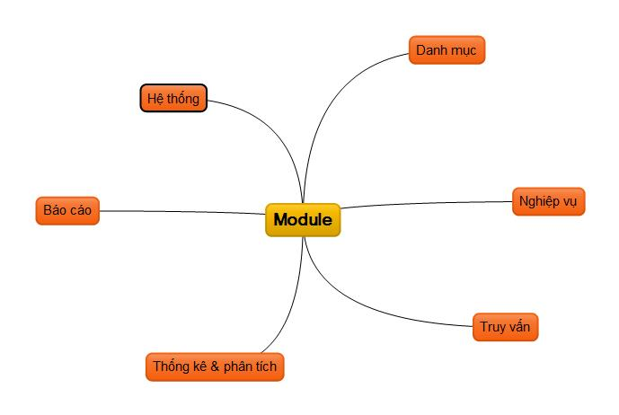

1. **Tổng quan về dữ liệu của LemonHR**

Dữ liệu của LemonHR bố trí theo sơ đồ sau:



Trong đó:

* **Lưu trữ**: có nhiệm vụ lưu thông tin nhập liệu của người dùng vào kho dữ liệu chung *(ví dụ như thông tin hồ sơ nhân viên).*
* **Tính toán**: thực hiện tính toán để đưa ra kết quả căn cứ vào dữ liệu đã được input vào LemonHR (các số liệu đã nhập hoặc khởi tạo, kết quả từ quy trình trước đó hoặc dữ liệu từ thiết bị khác – như máy chấm công,…) và các tham số tính toán (công thức lương, điều kiện chính sách,…).
* **Quản trị**: Liên kết các thông tin nhập liệu hoặc khởi tạo và kết quả xử lý ở phần ***Tính toán*** để hệ thống theo lưu đồ quản lý của đơn vị; thực hiện phân quyền sử dụng và phân cấp quản lý thông tin.

1. **Thuật ngữ sử dụng trong LemonHR**

| **Thuật ngữ** | **Ý nghĩa** |
| --- | --- |
| **Thuật ngữ chung** | |
| Thiết lập hệ thống | Là nơi để người dùng thiết lập các nguyên tắc đầu tiên trước khi sử dụng LemonHR. Các nguyên tắc thiết lập ở đây khi thay đổi sẽ ảnh hưởng đến toàn bộ hệ thống và những người dùng trong hệ thống. |
| Tùy chọn | Là những thiết lập theo từng người dùng (User), không ảnh hưởng đến thiết lập của hệ thống và những dùng còn lại trong hệ thống. |
| Danh mục | Là nơi định nghĩa trước các thông tin nhập liệu đầu vào hoặc là nơi thiết lập các chính sách có liên quan trực tiếp đến công/phép/lương của đơn vị. *(Ví dụ: danh mục phòng ban, danh mục phương pháp tính lương,…).*  *Danh mục (mã và diễn giải) không được chứa các ký tự đặc biệt.* |
| Nghiệp vụ | Là nơi thực hiện các điều chỉnh/thay đổi hay cập nhật thông tin liên quan đến nhân viên. Nghiệp vụ được thực hiện theo từng tháng phát sinh. |
| Truy vấn | Là nơi xem và điều chỉnh lại những gì đã thực hiện tại nghiệp vụ. |
| Báo cáo | Là nơi in kết quả theo những form mẫu khác nhau của các dữ liệu đã được thực hiện tại nghiệp vụ hoặc những dữ liệu đã được input hay khởi tạo trước đó. |
| Cost Center | Chi phí lương theo Cost Cennter gán theo bộ phận. Ở PF thì cost center chính là mã bộ phận. |
| Đối tượng lao động | Định nghĩa đối tượng: OP (operator), OV (overhead), và WO (worker). |
| Lương tối thiểu | Áp dụng vào đầu năm. Lương tối thiểu áp dụng là mức lương với đối tượng là công nhân. |
| Phân quyền tính năng | Khái niệm của LemonHR dùng để phân quyền cho người dùng các tính năng trên dữ liệu tác nghiệp, cụ thể là các tính năng: *xem/thêm/sửa/xóa.* |
| Ký tự đặc biệt | Hệ thống quy ước ký tự đặc biệt là các ký tự như sau: *+ - % # $ @ ( ) \ / : * ? " < > [ ] { }*. Khi khai báo mã hoặc ký hiệu trong chương trình, người dùng không được sử dụng các ký tự đặc biệt trên. |
| Mã tự động | Mã nhân viên/Mã hợp đồng lao động/Mã phụ lục hợp đồng/Mã văn bản trong các thủ tục hành chánh. Chương trình  hỗ trợ giao diện để người dùng thiết lập mã tăng tự động theo quy định của đơn vị. |
| Truy vấn lịch sử | Xem thông tin thay đổi theo quy trình của từng nghiệp vụ. *(Ví dụ: lịch sử lương, lịch sử hợp đồng lao động,…)* |
| Người dùng (user) | Tài khoản được người dùng tạo ra từ tài khoản chính (Lemonadmin) trong chức năng **[Phân quyền].** |
| Phân quyền người dùng | Dùng để quản lý và phân quyền thao tác trên dữ liệu. *(ví dụ: có toàn quyền hoặc chỉ có quyền xem dữ liệu dựa trên tính năng hay vai trò).* |
| Loại nghiệp vụ/Thông tin mẫu | Là nơi để người dùng thiết lập trước các thông tin nhập liệu (mang tính thường xuyên hay mặc định) để trong quá trình thao tác trên dữ liệu người dùng không phải nhập liệu lại những thông tin này. |
| Chỉ tiêu đánh giá | Là nơi người dùng thiết lập các yếu tố và điều kiện đánh giá để đánh giá cho từng nội dung cụ thể. Chỉ tiêu này có tại các module: *Đánh giá nhân viên, Tuyển dụng, Đào tạo, Y tế bảo hiểm (cập nhật kết quả khám sức khỏe).* |
| Lập đề xuất | Là các nhu cầu do từng bộ phận đề nghị. *Đề xuất* này có tại các module *Tuyển dụng, Đào tạo, Trang thiết bị lao động.* |
| Lập kế hoạch | Là tập hợp của nhiều *Đề xuất*, do Phòng Nhân sự thực hiện. Kế hoạch cũng có thể lập không dựa theo *Đề xuất.* |
| Cảnh báo | Là tiện ích của LemonHR trong việc nhắc nhở người dùng thực hiện những nghiệp vụ mà nghiệp vụ đó đã phát sinh trong quá khứ nhưng kết thúc ở hiện tại *(ví dụ: cảnh báo nhân viên nghỉ thai sản đi làm lại, cảnh báo nhân viên hết hạn hợp đồng lao động 12 tháng,…).* |
| **Module Nhân sự** | |
| Chức vụ | Quản lý cấp bậc của nhân viên |
| Công việc | Quản lý công việc của nhân viên |
| Phòng ban/ Bộ phận/Nhóm | Khái niệm cơ cấu tổ chức trong đơn vị |
| Mức lương – Hệ số lương | Quản lý mức lương hợp đồng và các khoản phụ cấp làm cơ sở để tính lương cho nhân viên |
| Ngạch – Bậc lương | Quản lý hệ thống thang bảng lương theo quy định của đơn vị. Nhưng thang bảng lương này không làm cơ sở để tính lương. |
| Mã chấm công | Mã dùng để giao tiếp giữa LemonHR và thiết bị máy chấm công. |
| Thông tin tham chiếu | Là thông tin bổ sung đi kèm tương ứng với thông tin người dùng đã chọn. Thông tin này chỉ có mục đích hiển thị. |
| Hồ sơ nhân viên | Là nơi lưu trữ chi tiết tất cả thông tin mới nhất của nhân viên. |
| Điều chỉnh nhân sự | Là nơi để người dùng điều chỉnh các thông tin cá nhân của một hoặc nhiều nhân viên mà các thông tin này chưa ảnh hưởng hoặc không ảnh hưởng đến việc tính công/phép/lương trong tháng. |
| Điều chỉnh lương | Là nơi để thực hiện điều chỉnh thang bảng lương (theo định kỳ hay đột xuất) hoặc điều chỉnh mức hưởng của các khoản phụ cấp khi có thay đổi. |
| Khóa hồ sơ nhân viên | Khái niệm của LemonHR dùng để chốt lại thông tin dữ liệu của nhân viên trong tháng. Khi khóa hồ sơ nhân viên thì người dùng mới tạo được tháng mới để nhập liệu. |
| Nghiệp vụ nhân sự mở rộng | Khái niệm của LemonHR để quản lý thêm một số nghiệp vụ nhân sự mà các nghiệp vụ nhân sự chính thống không quản lý *(ví dụ: quản lý quá trình đi công tác của một nhân viên).* |
| **Module Quản lý phép** | |
| Loại phép | Dùng để phân loại lý do nghỉ vắng của nhân viên. *(Ví dụ: Phép năm, Phép cưới,…)* |
| Hồ sơ công phép | Khái niệm của LemonHR dùng để quản lý các thông tin mới nhất về công phép của từng nhân viên *(ví dụ Đối tượng phép, Ngày bắt đầu tính phép, Ngày hiệu lực phép,…)* |
| Đối tượng phép | Khái niệm của LemonHR dùng để định nghĩa đối tượng số phép năm qui định 12 phép/năm (chưa bao gồm phép thâm niên). |
| Ngày bắt đầu tính phép | Ngày vào làm |
| Ngày hiệu lực phép | Ký hợp đồng chính thức và sau 3 tháng tính từ ngày vào làm |
| Các chỉ tiêu truy vấn | Khái niệm của LemonHR dùng để định nghĩa các mốc thời gian thống kê theo từng loại phép *(ví dụ: thống kê theo loại Phép năm phát sinh trong năm, trong tháng hoặc từ đầu năm đến thời điểm thống kê,…).* |
| Mẫu truy vấn | Là tập hợp nhiều chỉ tiêu truy vấn phục vụ cho việc truy vấn. |
| Tăng phép | Khái niệm của LemonHR dùng để ghi nhận số lượng được tăng theo từng loại nghỉ *(ví dụ: nhân viên thai sản sẽ có số phép được hưởng tính từ ngày đi làm lại đến ngày con tròn 12 tháng tuổi,…).* |
| Chấm phép | Là nơi để ghi nhận các loại nghỉ theo từng nhân viên phát sinh trong tháng. |
| Quyết toán phép | Dùng để thống kê số phép còn lại tại thời điểm nhân viên nghỉ việc hoặc vào cuối năm với những loại phép có số dư. |
| **Module Y tế bảo hiểm** | |
| Hồ sơ bảo hiểm | Khái niệm của LemonHR dùng để quản lý tất cả các thông tin về 03 loại hình bảo hiểm bắt buộc của nhân viên *(ví dụ: thông tin về số sổ bảo hiểm, ngày cấp sổ, bệnh viện khám chữa bệnh,…).* |
| Hồ sơ bảo hiểm tháng | Khái niệm của LemonHR dùng để xác định số lượng nhân viên có tham gia bảo hiểm trong tháng cùng mức đóng và tỷ lệ đóng tương ứng. Tại đây người dùng có thể theo dõi được tổng quỹ tiền lương trích nộp bảo hiểm trong tháng. |
| **Module Chấm công** | |
| Ca làm việc | Thời gian làm việc trong 1 ngày theo nội quy công ty |
| Thời điểm bắt đầu | Là mốc thời gian để xác định thời điểm được xem là bắt đầu và kết thúc của một ca. |
| Thời điểm chốt ca |
| Tăng ca trước | Thời gian làm việc trước giờ bắt đầu của *Ca làm việc* |
| Tăng ca sau | Thời gian làm việc sau giờ kết thúc của *Ca làm việc* |
| Giờ phụ cấp đêm | Thời gian làm đêm theo Luật lao động |
| Giờ ăn | Thời gian ăn ca (theo ca làm việc) |
| Loại chấm công | Khái niệm của hệ thống, dùng phân loại thời gian làm việc (*Ví dụ: Thời gian làm ca chính, thời gian tăng ca ngày OFF,…)* |
| Lịch làm việc tổng quát | Khái niệm của LemonHR nhằm xác định cụ thể các ngày nghỉ trong năm cho cả đơn vị hoặc theo từng đối tượng nhân viên *(Ví dụ: ngày nghỉ Phép năm, ngày nghỉ đặc biệt của công ty).* |
| Định dạng dữ liệu | Khái niệm của LemonHR dùng để thiết lập nguyên tắc nhận dạng giữa dữ liệu thô của máy chấm công vào chương trình. |
| Tác vụ import dữ liệu thô | Khái niệm của hệ thống, để thiết lập nguyên tắc kết nối giữa chương trình và cơ sở dữ liệu của máy chấm công. |
|  |  |
| **Module Tiền lương** | |
| Hồ sơ lương | Là nơi quản lý các thông tin mức lương và mức hưởng các khoản phụ cấp mới nhất của tất cả nhân viên trong đơn vị. |
| Chu kỳ lương | Khoảng thời gian quy định để tính lương cho nhân viên. *(Ví dụ: Chu kỳ lương tạm ứng bắt đầu từ ngày 16🡪 ngày 15).* |
| Phương pháp tính lương | Là nơi thiết lập các tham số tính toán hỗ trợ người dùng tính số liệu tiền lương căn cứ vào nội quy chính sách của công ty. |
| Hệ số lương | Khái niệm của LemonHR dùng quản lý mức hưởng của các khoản phụ cấp. |
| Khoản điều chỉnh thu nhập | Khái niệm của LemonHR để quản lý số liệu phát sinh không theo quy luật ở mỗi chu kỳ lương. |
| Đối tượng thuế thu nhập | Là biểu thuế suất Thuế Thu nhập cá nhân. |

# CHƯƠNG II: ĐĂNG NHẬP VÀ CẤP QUYỀN

Hoàn thành chương này, người dùng sẽ hiểu và vận hành được các nội dung sau:

* Khái niệm về Người quản trị hệ thống.
* Cách thức khởi tạo người dùng (User).
* Phân quyền tính năng cho người dùng.
* Sao chép phân quyền tính năng cho giữa các người dùng.
* Phân quyền dữ liệu cho người dùng theo vai trò.
* Cách thức đăng nhập vào chương trình theo người dùng.
* Thiết lập và thay đổi mật khẩu người dùng

1. **Khái niệm Người quản trị hệ thống (LEMONADMIN)**

Trong chương trình LemonHR, LEMONADMIN là người dùng mặc định được tạo sẵn khi thiết lập hệ thống và là người dùng có quyền hạn cao nhất.

Mặc định người dùng LEMONADMIN có toàn quyền theo tính năng hoặc theo dữ liệu.

Người dùng LEMONADMIN tạo ra các người dùng khác có quyền hạn tương đương hoặc thấp hơn mình.

Những người dùng này nếu có quyền khởi tạo người dùng cũng sẽ tạo được các người dùng khác có quyền tương đương hoặc thấp hơn họ.

1. **Khởi tạo người dùng (User)**

* *Bước 1:* Đăng nhập

**Mở chương trình LemonHR/ Đăng nhập bằng tài khoản có quyền khởi tạo người dùng/Vào module Quản trị hệ thống/ Chọn Phân quyền/ A. Người dùng**

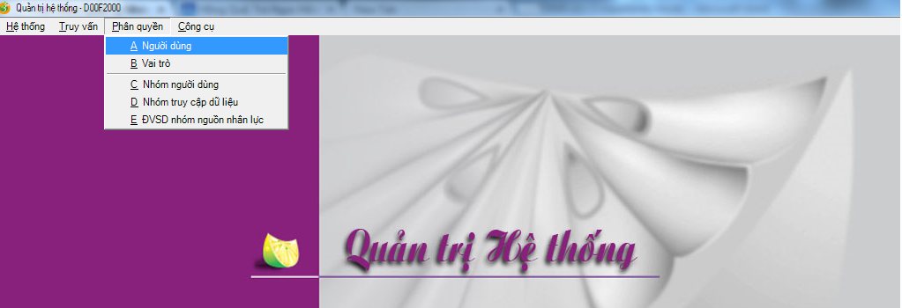

* *Bước 2: Khởi tạo người dùng mới*

Tại màn hình Danh sách người dùng/R_click chọn **[Thêm]**

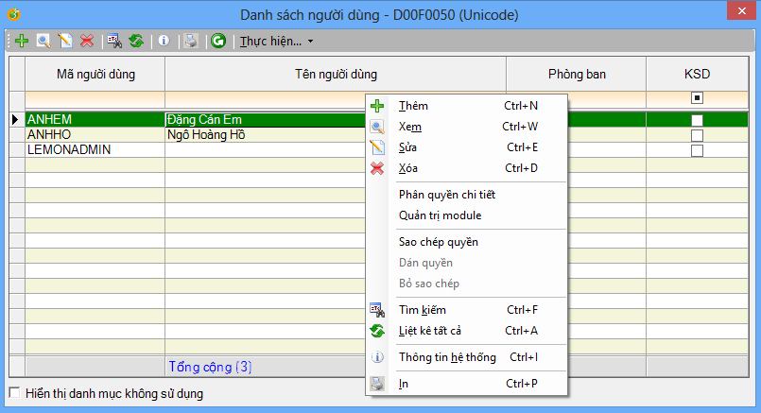

Tại màn hình này cũng thể hiện danh sách người dùng hiện có trong hệ thống

* *Bước 3: Cập nhật thông tin người dùng mới*

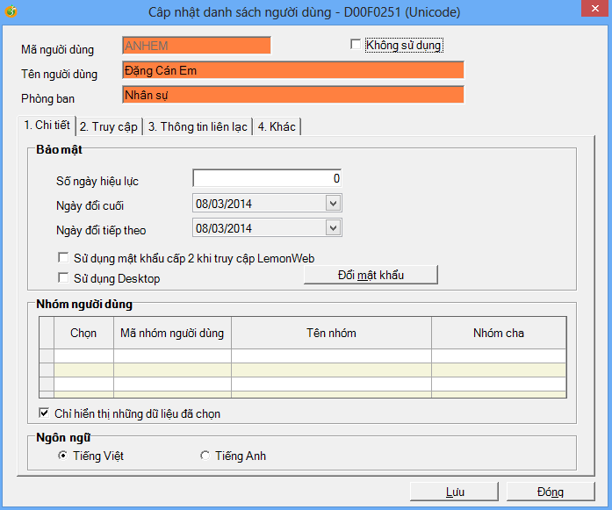

Các thông tin bắt buộc nhập khi tạo thêm người dùng mới:

* Dòng **[Mã người dùng]**: là mã do người dùng tự đặt.
* Dòng **[Tên người dùng]**: là tên của người dùng.
* Dòng **[Phòng ban]**: là Phòng ban của người dùng.
* Nhấn nút **“Lưu”** để hoàn tất việc tạo người dùng.
* Nhấn nút **“Nhập tiếp”** nếu có nhu cầu tạo thêm người dùng ngay sau khi **“Lưu”**.

Các thông tin còn lại trên màn hình này không yêu cầu nhập.

1. **Phân quyền tính năng cho người dùng**
2. Mô hình thao tác phân quyền theo tính năng



1. Các tính năng cơ bản

Có 04 tính năng cơ bản mà một người dùng có thể tác nghiệp trên từng màn hình dữ liệu, cụ thể:

* Tính năng **Xem**.
* Tính năng **Thêm** (không bao gồm tính năng **Xem và Sửa**).
* Tính năng **Sửa** (bao gồm cả tính năng **Xem và Thêm**).
* Tính năng **Xem, Thêm, Sửa và Xóa**.

1. Thiết lập phân quyền

*Tại màn hình Danh sách người dùng/R_click chọn* ***[Phân quyền chi tiết]***

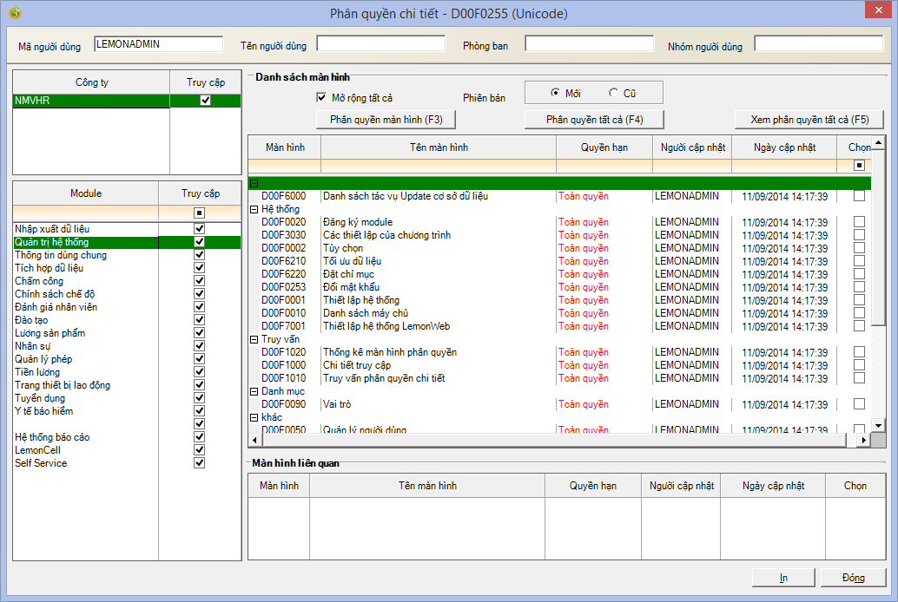

Xuất hiện màn hình phân quyền như sau:



Màn hình này bao gồm hai lưới, cụ thể:

* **Lưới trái:** là danh sách cơ sở dữ liệu và danh mục các module mà đơn vị sử dụng.
* **Lưới phải:** là danh sách các màn hình tương ứng với từng module tại lưới trái.

**Người dùng tác nghiệp trên *lưới phải* theo từng màn hình để phân quyền theo tính năng.**

Tại từng màn hình, click vào **[Phân quyền tất cả(F4)]** xuất hiện màn hình phân quyền tính năng sau:

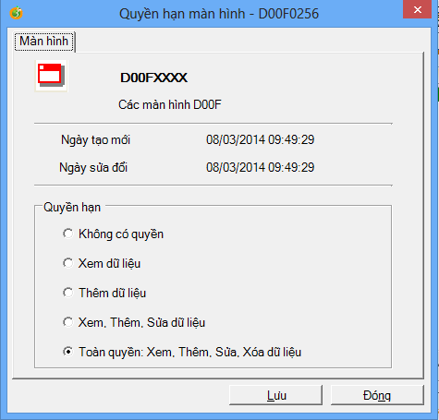

Người dùng chọn vào từng tính năng tương ứng để phân quyền.

Click vào **“Lưu”** để xác nhận các thiết lập trên.

1. **Sao chép phân quyền tính năng giữa các người dùng**

Trong danh sách người dùng sẽ có những người dùng có quyền hạn về tính năng như nhau. Do đó chỉ cần phân quyền cho một người và sao chép quyền đó cho những người dùng còn lại trong hệ thống.

**Module Quản trị hệ thống/vào Phân quyền/chọn mục A.Người dùng/ xuất hiện màn hình Danh sách người dùng**

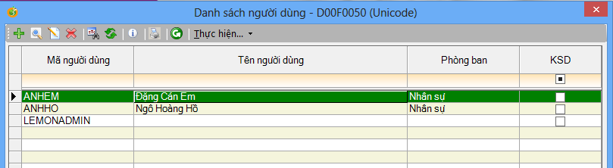

**Bước 1**: để vệt sáng tại người dùng đã được phân quyền trước đó, R_click chọn **[Sao chép phân quyền]**

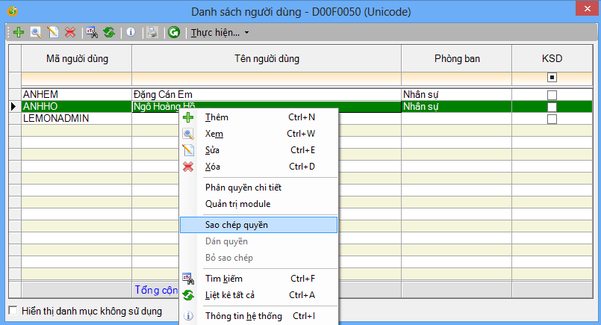

**Bước 2**: chọn người dùng cần dán quyền này, R_click chọn **[Dán quyền]**

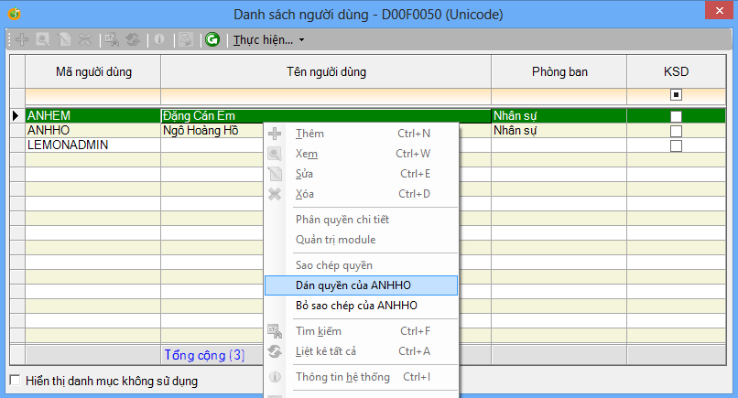

*Trường hợp dán quyền nhầm (thay vì dán quyền vào Người dùng A lại dán quyền vào Người dùng B), R_click chọn* ***[Bỏ sao chép]***

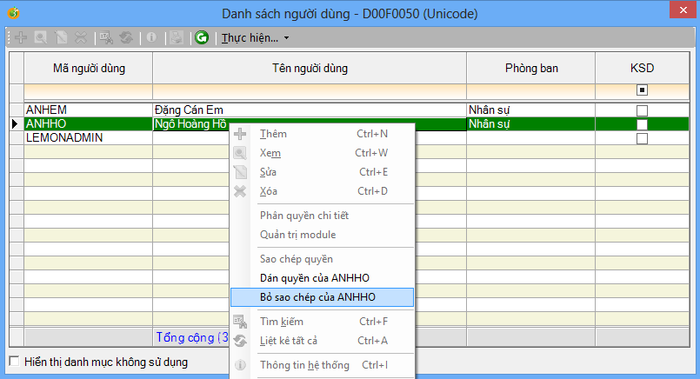

1. **Cách thức User đăng nhập vào Hệ thống**

Nhấp đúp chuột lên icon **Lemon3** trên màn hình desktop 🡪 Đăng nhập bằng mã người dùng đã được tạo ở trên.

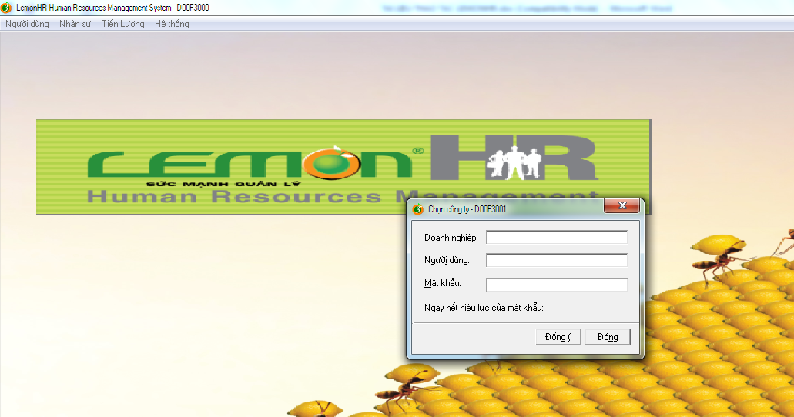

Tại đây, người dùng cần nhập:

* Dòng **[Doanh nghiệp]**: là tên cơ sở dữ liệu của đơn vị (theo tài liệu giải pháp)
* Dòng **[Người dùng]**: là mã người dùng đã được tạo ở trên.
* Dòng **[Mật khẩu]**: là mật khẩu để đăng nhập vào hệ thống theo từng người dùng.
* Click vào **“Đồng ý”** để đăng nhập vào hệ thống.

1. **Thiết lập và thay đổi mật khẩu người dùng**
2. Thiết lập mật khẩu với lần đăng nhập đầu tiên

***Sau khi đăng nhập vào hệ thống/vào Người dùng/mục D.Đổi mật khẩu***

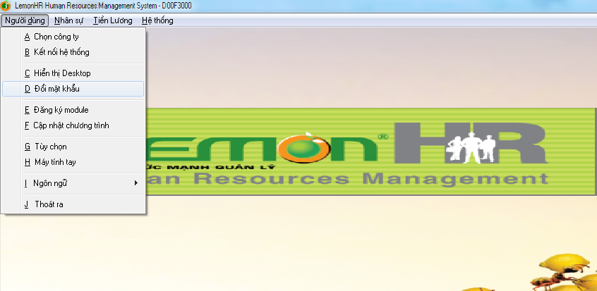

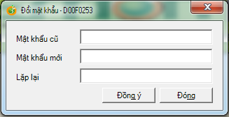

Tại đây, người dùng cần nhập:

* Dòng **[Mật khẩu cũ]**: để trống.
* Dòng **[Mật khẩu mới]**: là mật khẩu muốn thiết lập.
* Dòng **[Lập lại]**: xác nhận lại mật khẩu mới.

Click vào **“Đồng ý”** để lưu lại thiết lập.

1. Đổi mật khẩu đăng nhập

Thao tác tương tự như tại mục 1 của phần IV ở trên nhưng

* Dòng **[Mật khẩu cũ]**: là mật khẩu có trước đó.

# CHƯƠNG III: KHỞI TẠO DANH MỤC MÃ VÀ THIẾT LẬP CÁC CHÍNH SÁCH

Hoàn thành chương này, người dùng sẽ hiểu và vận hành được các nội dung sau:

* Nguyên tắc chung trong việc khởi tạo các danh mục mã.
* Thiết lập nguyên tắc sinh mã hệ thống.
* Thiết lập danh mục mã nhập liệu.
* Thiết lập các chính sách theo quy định của công ty.

1. **Nguyên tắc chung.**
2. Nguyên tắc thiết lập

* *Với các mã nhân viên, mã ứng viên, mã hợp đồng lao động, mã phụ lục hợp đồng, mã các văn bản hành chánh*
* Nguyên tắc sinh mã được thiết lập tại **[Hệ thống]/[Thiết lập hệ thống]** của module Nhân sự.
* Mã sẽ do chương trình LemonHR tự sinh ra theo nguyên tắc đã thiết lập.
* *Với các mã khác còn lại theo Tài liệu giải pháp*
* Mã được thiết lập tại **[Danh mục]** của các module liên quan.
* Người dùng tự tạo ra các mã này khi có phát sinh.

1. Nguyên tắc khởi tạo

* *Với các mã chương trình sinh tự động*

Người dùng chỉ thiết lập 1 lần duy nhất khi bắt đầu vận hành chương trình LemonHR.

* *Với các danh mục do người dùng tự tạo:*
* Người dùng khởi tạo danh mục mới bằng cách tại lưới dữ liệu, R_click và chọn **[Thêm]**.
* Nếu mã thêm mới chưa được sử dụng thì tại lưới dữ liệu chọn mã, R_click và chọn **[Xóa]**.
* Nếu mã đã được sử dụng thì tại lưới dữ liệu chọn mã, R_click và chọn **[Sửa]**: chỉ được sửa được dòng **[Diễn giải]** hay **[Tên gọi]** mà thôi.

1. **Khởi tạo nguyên tắc sinh mã hệ thống**
2. Nguyên tắc sinh mã Nhân viên

*Vào* ***[module Nhân sự]****/vào* ***[Hệ thống]****/chọn* ***[B.Phương pháp tạo mã tự động]****/R_click chọn* ***[Thêm]****/ô* ***[Loại]*** *chọn* ***[Mã nhân viên]****/nhấp vào* ***[Công thức]***

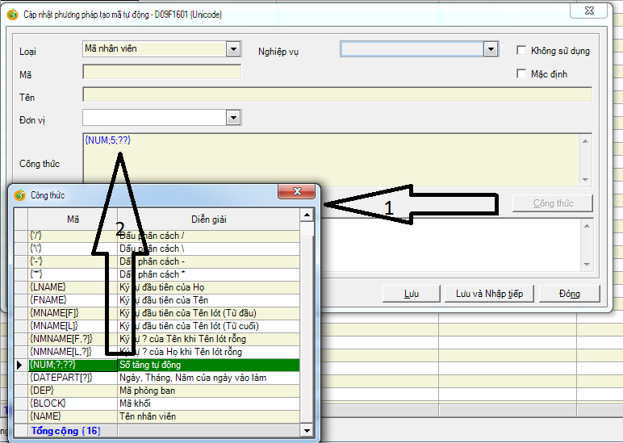

Các dòng cần nhập liệu tại màn hình này:

* Nhấp đúp chọn dòng **[NUM;?;??]**/nhập giá trị là 4 tại **[?]** để thiết lập số tăng tự động mã nhân viên và xóa đi phần **[??]**.
* Dòng **[Loại]**: là loại mã người dùng sẽ thiết lập nguyên tắc tạo tự động – người dùng chọn **[Mã nhân viên]**.
* Dòng **[Tên]**: là phần diễn giải của dòng **[Loại]**.
* Dòng **[Đơn vị]**: mặc định theo tên cơ sở dữ liệu.
* Nhấn **[Lưu và Nhập tiếp]** để lưu lại thông tin vừa khởi tạo và đồng thời tạo mới một khởi tạo khác hoặc,
* Nhấn **[Lưu]** để lưu lại và kết thúc việc khởi tạo thông tin hoặc,
* Nhấn **[Đóng]** để không lưu trữ thông tin vừa nhập liệu và trả màn hình về lưới dữ liệu.

1. Nguyên tắc sinh mã Hợp đồng lao động

*Vào* ***module Nhân sự****/vào* ***[Hệ thống]****/chọn* ***[B.Phương pháp tạo mã tự động]****/R_click chọn* ***[Thêm]****/ô* ***[Loại]*** *chọn* ***[Mã HĐLĐ]****/click vào* ***[Công thức]***

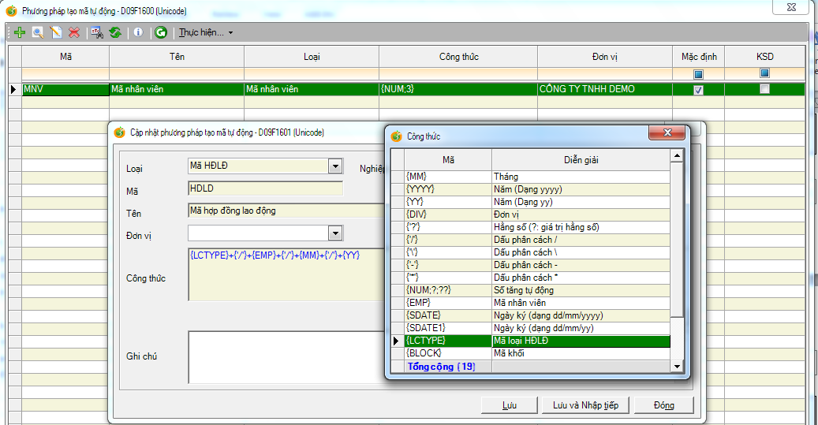

Các dòng nhập liệu tại màn hình này:

* Nhấp đúp chọn dòng **[EMP]**: là hàm trả ra theo mã nhân viên.
* Nhấp đúp chọn dòng **[MM]**: là hàm trả ra theo Tháng lý hợp đồng
* Nhấp đúp chọ dòng **[YY]**: là hàm trả ra theo năm ký hợp đồng
* Nhấp đúp chọn dòng **[LCTYPE]**: là hàm trả ra theo mã Loại hợp đồng lao động.
* Dòng **[Loại]**: là loại mã cần thiết lập nguyên tắc tạo tự động, người dùng chọn **[Mã HĐLĐ]**.
* Dòng **[Mã]**: người dùng tạo ra mã để phân biệt giữa các Loại mã với nhau.
* Dòng **[Tên]**: là diễn giải của dòng **[Mã]**.
* Nhấn **[Lưu và Nhập tiếp]** để lưu lại thông tin vừa khởi tạo và đồng thời tạo mới một khởi tạo khác hoặc,
* Nhấn **[Lưu]** để lưu lại và kết thúc việc khởi tạo thông tin hoặc,
* Nhấn **[Đóng]** để không lưu trữ thông tin vừa nhập liệu và trả màn hình về lưới dữ liệu.

1. Nguyên tắc sinh mã Phụ lục hợp đồng

*Vào* ***module Nhân sự****/vào* ***[Hệ thống]****/chọn* ***[A.Thiết lập hệ thống]****/ chọn mục* ***[2.Thiết lập hệ thống]****/click vào* ***[Thiết lập mã phụ lục HĐLĐ tự động]****/click vào* ***[Công thức]***

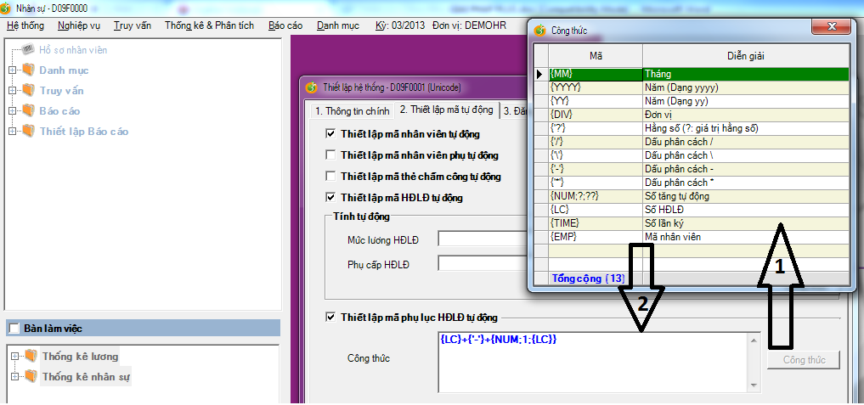

*Các dòng nhập liệu tại màn hình này:*

* Nhập vào **“AP”**: là mã phụ lục (Appendix)
* Nhấp đúp chọn dòng **[LC]**: là hàm trả ra theo mã Hợp đồng lao động.
* Nhấp đúp chọn dòng **[NUM;?;??]**: nhập giá trị 02 tại **[?]** để sinh số tự động của Phụ lục là 02 số và nhập tham số **[LC]** tại **[??]** để số tự động chỉ sinh ra khi trùng mã Hợp đồng lao động.
* Nhấn **[Lưu]** để lưu lại và kết thúc việc khởi tạo thông tin hoặc,
* Nhấn **[Đóng]** để không lưu trữ thông tin vừa nhập liệu và trả màn hình về lưới dữ liệu.

1. Nguyên tắc sinh mã Văn bản tự động

*Vào* ***module Nhân sự****/vào* ***[Hệ thống]****/chọn* ***[B.Phương pháp tạo mã tự động]****/R_click chọn* ***[Thêm]****/ô* ***[Loại]*** *chọn* ***[Số quyết định]****/ô* ***[Nghiệp vụ]*** *chọn nghiệp vụ cần tạo tự động số quyết định/click vào* ***[Công thức]***

*(Lấy ví dụ là Nghiệp vụ Kỷ luật, các nghiệp vụ khác thực hiện tương tự).*

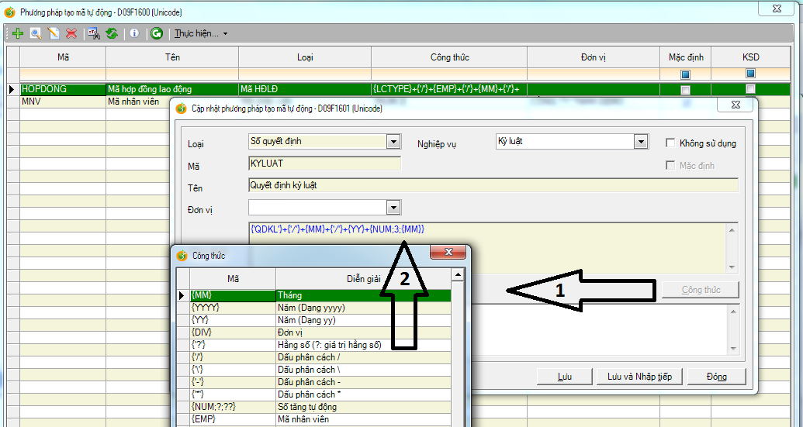

Các dòng cần nhập tại màn hình này:

* Nhấp đúp chọn **[‘?’]**: nhập tại ‘?’ bằng tên tắt của nghiệp vụ (ví dụ Quyết định kỷ luật là **[QDKL]**).
* Nhấp đúp chọn **[MMM]**: là hàm trả ra tháng bị kỷ luật.
* Nhấp đúp chọn **[YYYY]**: là hàm trả ra năm bị kỷ luật.
* Nhấp đúp chọn **[NUM;?;??]**: nhập vào **‘?’** giá trị 01 để xác định số tăng tự động của quyết định kỷ luật và nhập vào ‘??’ giá trị là **[MMM]** để số tăng tự động chỉ tăng trong tháng.
* Nhấn **[Lưu và Nhập tiếp]** để lưu lại thông tin vừa khởi tạo và đồng thời tạo mới một khởi tạo khác hoặc,
* Nhấn **[Lưu]** để lưu lại và kết thúc việc khởi tạo thông tin hoặc,
* Nhấn **[Đóng]** để không lưu trữ thông tin vừa nhập liệu và trả màn hình về lưới dữ liệu.

1. **Khởi tạo các danh mục nhập liệu**
2. Khối

*Vào* ***[module Nhân sự]/****chọn* ***[Danh mục]/****chọn mục* ***[B.Tổ chức]/****chọn mục* ***[1.Khối]/****R_click chọn* ***[Thêm].***

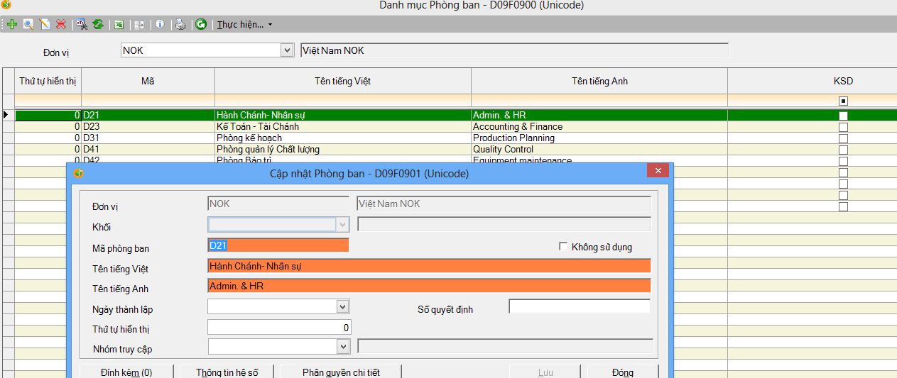

Các dòng cần nhập tại màn hình này:

* Dòng **[Mã khối]**: là mã do người dùng tự thiết lập theo tên tắt của Khối.
* Dòng **[Tên tiếng Việt]**: là diễn giải tiếng Việt cho dòng **[Mã khối]**
* Dòng **[Tên tiếng Anh]**: là diễn giải tiếng Anh cho dòng **[Mã khối]**

Các dòng có thể nhập hoặc không, cụ thể:

* Dòng **[Ngày thành lập]**: là ngày thành lập Khối
* Dòng **[Số quyết định]**: là số quyết định thành lập Khối
* Dòng **[Thứ tự hiển thị]**: bắt đầu từ 0 🡪 n theo tứ tự giảm dần, để thể hiện thứ tự hiển thị của Khối này so với những Khối khác tại các màn hình nghiệp vụ hoặc truy vấn.
* Dòng **[Thông tin hệ số]**: là nợi định nghĩa mức hưởng theo Khối. Giá trị nhập tại đây phải đảm bảo là tất cả nhân viên trong cùng khối phải có cùng mức hưởng.
* Nhấn **[Lưu]** để lưu lại và kết thúc việc khởi tạo thông tin hoặc,
* Nhấn **[Đóng]** để không lưu trữ thông tin vừa nhập liệu và trả màn hình về lưới dữ liệu

1. Phòng ban (cấp con của Khối)

*Vào* ***[module Nhân sự]/****chọn* ***[Danh mục]/****chọn mục* ***[B.Tổ chức]/****chọn mục* ***[2.Phòng ban]/****R****_****click chọn* ***[Thêm].***

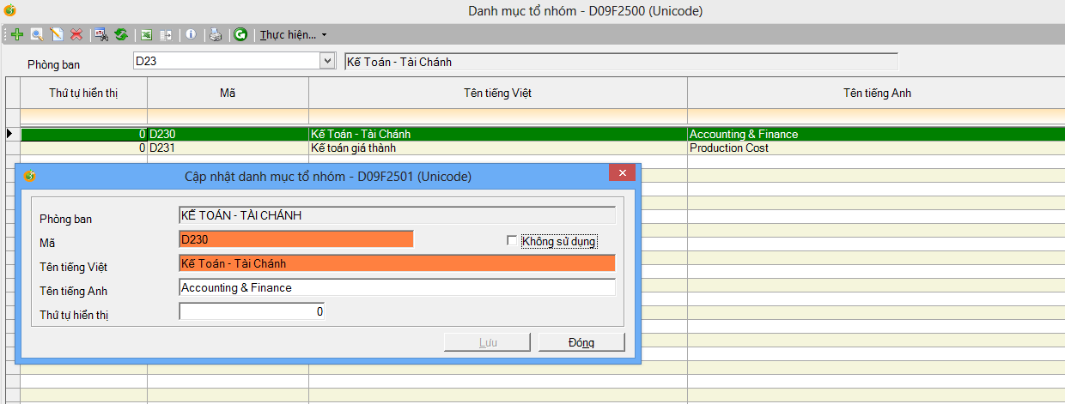

Các dòng cần nhập liệu:

* Dòng **[Khối]** tại lưới dữ liệu: người dùng phải chọn Khối nào để tạo phòng ban.
* Dòng **[Mã]**: là mã phòng ban do người dùng tự thiết lập
* Dòng **[Tên tiếng Việt]**: là diễn giải tiếng Việt của dòng **[Mã]**

Các dòng có thể nhập hoặc không, cụ thể:

* Dòng **[Tên tiếng Anh]**: là diễn giải tiếng Anh của dòng **[Mã]**
* Dòng **[Thứ tự hiển thị]**: bắt đầu từ 0 🡪 n theo tứ tự giảm dần, để thể hiện thứ tự hiển thị của Phòng ban này so với những phòng ban khác trong cùng một khối tại các màn hình nghiệp vụ hoặc truy vấn.

1. Nhóm (là cấp con của Phòng ban)

*Vào* ***[module Nhân sự]/****chọn* ***[Danh mục]/****chọn mục* ***[B.Tổ chức]/****chọn mục* ***[3.Nhóm]/****R****_****click chọn* ***[Thêm].***

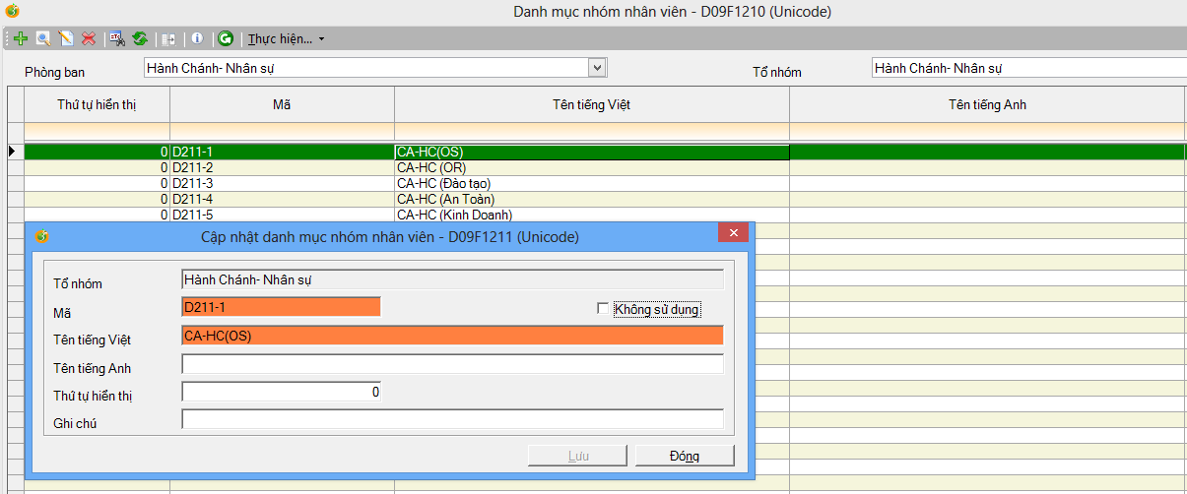

1. Hợp đồng lao động

*Vào* ***[module Nhân sự]/****chọn* ***[Danh mục]/****chọn mục* ***[B.Tổ chức]/****chọn mục* ***[13.Danh mục Hợp đồng lao động]/****R_click chọn* ***[Thêm]***

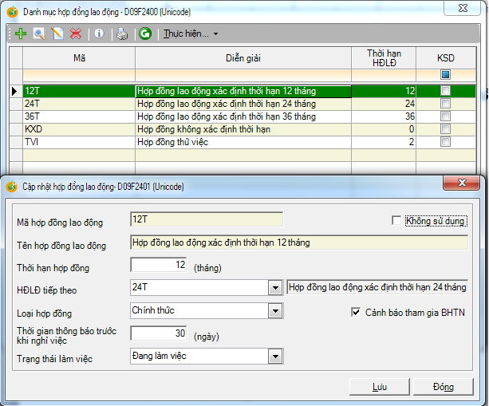

Các dòng cần nhập liệu tại màn hình này:

* Dòng **[Mã hợp đồng lao động]**: do người dùng tự thiết lập tương ứng với hợp đồng đang có tại đơn vị.
* Dòng **[Tên hợp đồng]**: là diễn giải của dòng **[Mã hợp đồng lao động].**
* Dòng **[Thời hạn hợp đồng]**: là số tháng của hợp đồng.
* Dòng **[Hợp đồng tiếp theo]**: là hợp đồng tiếp theo (có thể) sau khi kết thúc hợp đồng này. Đây là tiện ích của chương trình để gợi ý cho người dùng.
* Dòng **[Loại hợp đồng]**: dùng hỗ trợ thống kê số lương hợp đồng theo Chính thức – Thử việc – Thời vụ.
* Dòng **[Thời gian thông báo trước khi nghỉ]**: số ngày theo quy định của Luật lao động. Dựa vào giá trị này để chương trình cảnh báo khi một nhân viên được ghi nhận là giảm trong chương trình.
* Dòng **[Cảnh báo tham gia BHTN]**: áp dụng với hợp đồng 12 tháng. Đây là tiện ích của chương trình để cảnh báo tham gia Bảo hiểm thất nghiệp cho những nhân viên ký hợp đồng lao động 12 tháng đầu tiên.

1. Chức vụ

*Vào* ***[module Nhân sự]/****chọn* ***[Danh mục]/****chọn mục* ***[B.Tổ chức]/****chọn mục* ***[7.Chức vụ]/****R_click chọn* ***[Thêm]***

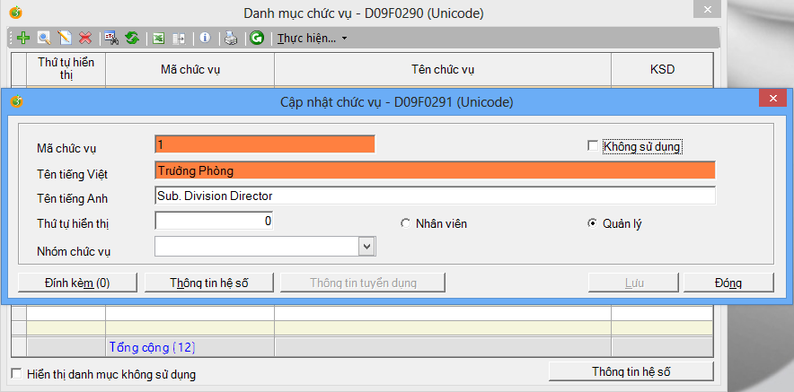

*Các dòng bắt buộc nhập liệu tại màn hình này:*

* Dòng **[Mã chức vụ]**: do người dùng tự thiết lập theo Tài liệu giải pháp.
* Dòng **[Tên tiếng Việt]**: là diễn giải của dòng **[Mã chức vụ]**.

*Các dòng có thể nhập/không nhập, cụ thể:*

* Dòng **[Tên tiếng Anh]**: là diễn giải của dòng **[Mã chức vụ]**.
* Dòng **[Thứ tự hiển thị]**: bắt đầu từ 0 🡪 n theo tứ tự giảm dần, để thể hiện thứ tự hiển thị của nhân viên có chức vụ này so với những nhân viên có chức vụ còn lại tại các màn hình nghiệp vụ hoặc truy vấn.
* Dòng **[Nhân viên]** hoặc **[Quản lý]**: dùng để phân loại chức vụ đang khởi tạo thuộc dạng nào.
* Dòng **[Thông tin hệ số]**: là nợi định nghĩa mức hưởng theo chức vụ. Giá trị nhập tại đây phải đảm bảo là tất cả nhân viên nếu có cùng chức vụ là cùng mức hưởng.

1. Công việc

*Vào* ***[module Nhân sự]/****chọn* ***[Danh mục]/****chọn mục* ***[B.Tổ chức]/****chọn mục* ***[9.Chức vụ]/****R_click chọn* ***[Thêm]***

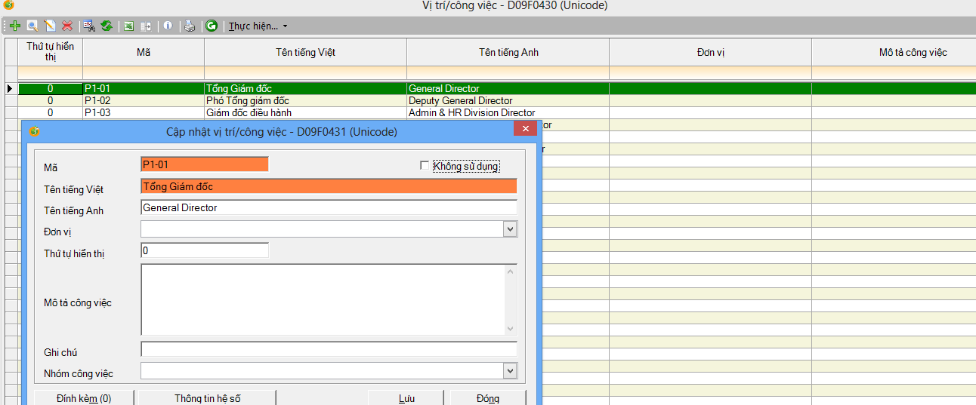

*Các dòng bắt buộc nhập liệu tại màn hình này:*

* Dòng **[Mã]**: do người dùng tự thiết lập theo Tài liệu giải pháp.
* Dòng **[Tên tiếng Việt]**: là diễn giải của dòng **[Mã]**.

*Các dòng có thể nhập/không nhập, cụ thể:*

* Dòng **[Tên tiếng Anh]**: là diễn giải của dòng **[Mã]**.
* Dòng **[Thứ tự hiển thị]**: bắt đầu từ 0 🡪 n theo tứ tự giảm dần, để thể hiện thứ tự hiển thị của nhân viên có công việc này so với những nhân viên có công việc còn lại tại các màn hình nghiệp vụ hoặc truy vấn.
* Dòng **[Thông tin hệ số]**: là nợi định nghĩa mức hưởng theo công việc. Giá trị nhập tại đây phải đảm bảo là tất cả nhân viên nếu có cùng công việc sẽ có cùng mức hưởng.

1. Trình độ phổ thông

*Vào* ***[module Nhân sự]/****chọn* ***[Danh mục]/****chọn mục* ***[D.Học vấn]/****chọn mục* ***[1.Trình độ phổ thông]/****R_click chọn* ***[Thêm]***

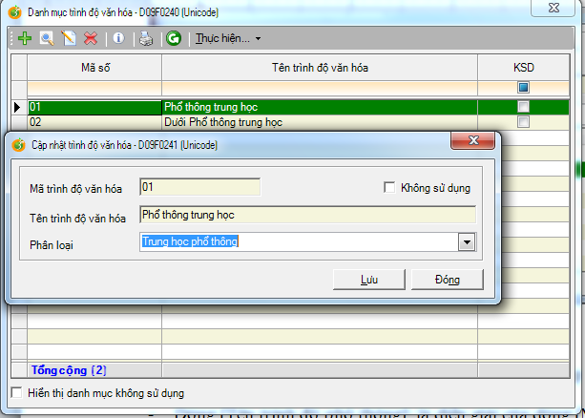

*Các dòng cần nhập liệu tại màn hình này:*

* Dòng **[Mã trình độ phổ thông]:** người dùng tự thiết lập theo tài liệu giải pháp.
* Dòng **[Tên trình độ phổ thông]**: là diễn giải của dòng [Mã trình độ phổ thông]

*Các dòng có thể nhập/không nhập, cụ thể:*

* Dòng **[Phân loại]**: để nhóm các trình độ phổ thông lại.

1. Trạng thái làm việc

*Vào* ***[module Nhân sự]/****chọn* ***[Danh mục]/****chọn mục* ***[B.Tổ chức]/****chọn mục* ***[14.Trạng thái làm việc]/****R_click chọn* ***[Thêm]***

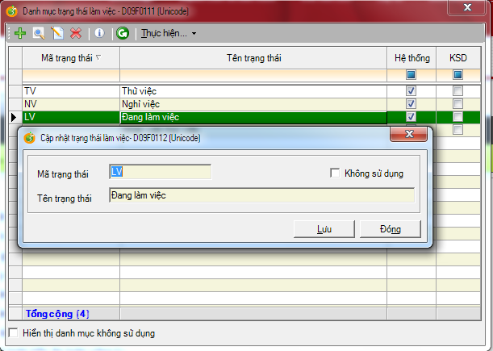

*Các dòng cần nhập liệu tại màn hình này:*

* Dòng **[Mã trạng thái]:** người dùng tự thiết lập theo tài liệu giải pháp.
* Dòng **[Tên trạng thái]:** là diễn giải của dòng **[Mã trạng thái]**

1. Đối tượng lao động

*Vào* ***[module Nhân sự]/****chọn* ***[Danh mục]/****chọn mục* ***[B.Tổ chức]/****chọn mục* ***[24.Đối tượng lao động]/****R_click chọn* ***[Thêm]***

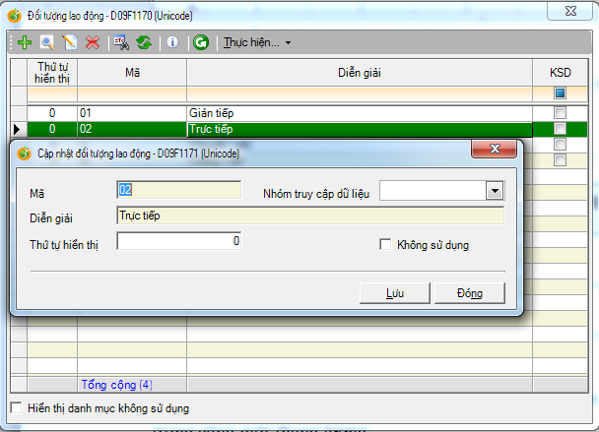

*Các dòng cần nhập liệu tại màn hình này:*

* Dòng **[Mã]**: người dùng tự thiết lập theo tài liệu giải pháp.
* Dòng **[Diễn giải]**: là diễn giải của dòng **[Mã]**

*Các dòng có thể nhập/không nhập, cụ thể:*

* Dòng **[Thứ tự hiển thị]**: bắt đầu từ 0 🡪 n theo tứ tự giảm dần, để thể hiện thứ tự hiển thị của những nhân viên có trạng thái làm việc này so với những nhân viên có trạng thái làm việc còn lại tại các màn hình nghiệp vụ hoặc truy vấn.

1. Các loại nghỉ

Danh sách các loại nghỉ phép bao gồm các loại nghỉ có lương và các loại nghỉ không lương.

*Vào* ***[Module Quản lý phép]****/chọn* ***[Danh mục]****/chọn mục* ***[B.Loại phép]/****R_click chọn* ***[Thêm]***

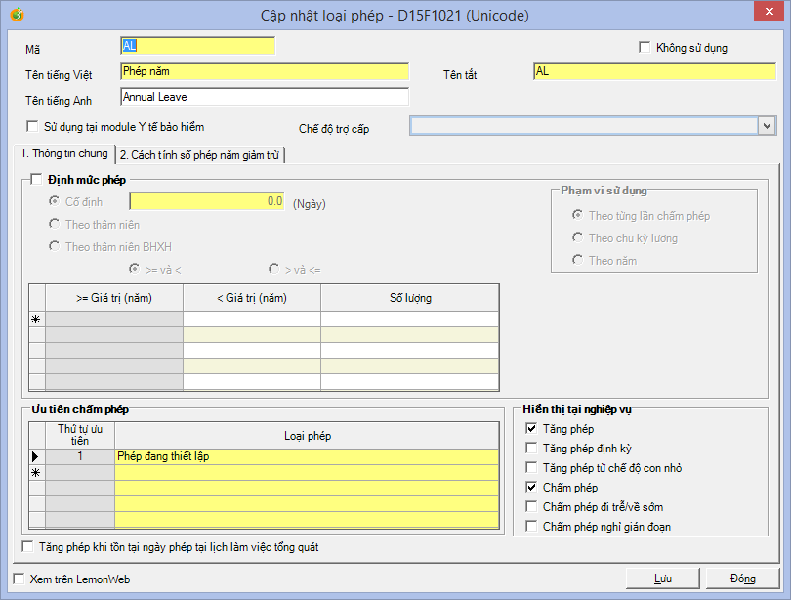

*Các thiết lập tại màn hình này:*

* Dòng **[Mã]**: là mã loại nghỉ, do người dùng tự định nghĩa.
* Dòng **[Tên tiếng Việt]** hoặc **[Tên tiếng Anh]**: là diễn giải của dòng **[Mã].**
* Dòng **[Tên tắt]**: là tên tắt thường gọi tại đơn vị.
* Nhóm **{Hiển thị tại nghiệp vụ}**: thiết lập nguyên tắc hiển tại loại nghỉ này ở phần nào.
* Nhóm **{Ưu tiên chấm phép}**: thiết lập cơ chế giải trừ phép khi nhân viên phát sinh nghỉ phép mà ngày nghỉ khác với những ngày nghỉ đã được định nghĩa trước trên lịch.
* Nhóm **{Định mức phép}**: chỉ thiết lập số lượng định mức cho từng loại nghỉ chế độ công ty có trả lương theo Luật lao động hiện hành.
* Check box **“LemonWeb”**: hiển thị/không hiển thị loại nghỉ này trên web để người dùng truy vấn số lượng nghỉ phát sinh.

|  |
| --- |
| Lưu ý:  Với các ngày nghỉ đã được định sẵn trên lịch và áp dụng chung cho tất cả mọi người như ***Lễ quốc gia, Ngày nghỉ đặc biệt công ty*** thì không phải tạo danh mục loại nghỉ ở đây. Các loại nghỉ này được thiết lập tai *Module Chấm công/Danh mục/Lịch làm việc tổng quát* chi tiết theo từng ngày nghỉ (*tham khảo tại phần VII, mục 2.4*). |

1. Ca làm việc

*Vào* ***[module Chấm công]****/chọn* ***[Danh mục]****/chọn mục* ***[C.Ca làm việc]****/R_click chọn* ***[Thêm]***

a) Cách thiết lập cho các ca có mốc giờ vào / ra cố định:

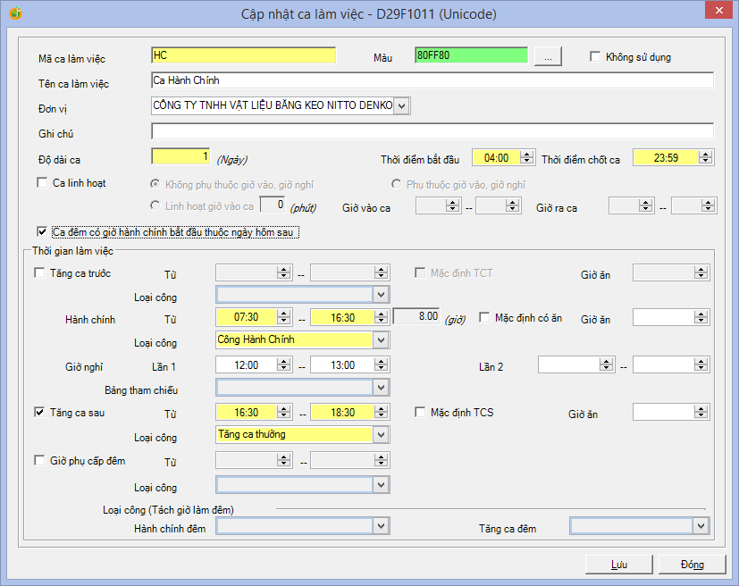

*Các thông tin tại màn hình này:*

* Dòng **[Mã ca làm việc]**: thiết lập mã để phân biệt giữa các ca với nhau.
* Dòng **[Tên ca làm việc]**: là diễn giải của dòng **[Mã ca làm việc].**
* Dòng **[Độ dài ca]**: những ca làm việc có thời gian bắt đầu/kết thúc ca mặc định gói gọn trong 24h thì định nghĩa là 1, ngược lại là 2 (*ví dụ ca 3 từ 22h00 🡪 06h00 có giờ kết thúc ca vượt qua 24h00 nên ca này có độ dài ca là 2*).
* Dòng **[Thời điểm bắt đầu – Thời điểm chốt ca]**: định nghĩa biên độ của một ca làm việc, mục đích để hệ thống nhận dạng mốc thời gian vào/ra trong biên độ này đều thuộc ca được định nghĩa.
* Nhóm **{Tăng ca trước}:**
* Dòng **[Từ] – [Đến]:** thiết lập mốc thời gian bắt đầu tăng ca và kết thúc tăng ca trước – là tăng ca trước giờ bắt đầu của ca làm việc. *PF không có tăng ca trước nên không định nghĩa mục này*.
* Dòng **[Loại công]:** là nơi chứa dữ liệu giờ làm thêm nếu có Tăng ca trước. *PF không có tăng ca trước nên không định nghĩa mục này*.
* Nhóm **{Hành chính}:**
* Dòng **[Từ] – [Đến]:** thiết lập mốc thời gian bắt đầu và kết thúc của ca làm việc *(ví dụ: Ca 3 bắt đầu từ 22h và kết thúc 06h00).*
* Dòng **[Loại công]:** là nơi chứa dữ liệu công ca chính theo từng ca làm việc.
* Dòng **[Giờ nghỉ]:** thiết lập mốc thời gian bắt đầu và kết thúc nghỉ giữa ca, là giờ nghỉ không hưởng lương – mục đích để hệ thống loại trừ giờ nghỉ này ra khỏi công ca chính. *Giờ nghỉ các ca tại PF được tính vào giờ công hưởng lương nên không thiết lập tại mục này* *ngoại trừ ca hành chính.*
* Dòng **[Giờ ăn]:** thiết lập mốc giờ ăn giữa ca choc a làm việc tương ứng. Dựa vào thiết lập này và căn cứ theo lịch đi ca hệ thống sẽ thống kê số lượng nhân viên ăn giữa ca theo từng mốc giờ ăn.
* Nhóm **{Tăng ca sau}:**
* Dòng **[Từ] – [Đến]:** thiết lập mốc thời gian bắt đầu tăng ca và kết thúc tăng ca sau – là tăng ca sau khi kết thúc ca làm việc.
* Dòng **[Giờ ăn]:** thiết lập mốc thời gian ăn giữa ca của tăng ca sau. *PF hiện chưa hỗ trợ ăn cho thời gian tăng ca sau nên không thiết lập mục này*.
* Nhóm **{Giờ phụ cấp đêm}:**
* Dòng **[Từ] – [Đến]:** thiết lập mốc thời gian bắt đầu và kết thúc của giờ làm đêm (hiện tại là từ 22h00 đến 06h00).
* Dòng **[Loại công (tách giờ làm đêm)/ Hành chính đêm]:** là nơi chứa dữ liệu giờ làm đêm ca chính – mục đích tách riêng giờ này để hưởng phụ cấp đêm theo quy định.
* Dòng **[Loại công (tách giờ làm đêm)/Tăng ca đêm]:** là nơi chứa dữ liệu giờ tăng ca đêm – mục đích tách riêng giờ này để hưởng thêm 20% phụ cấp đêm theo Luật lao động 2012.

b) Cách thiết lập cho Ca hành chính linh hoạt (có giờ vào / ra ca không cố định – Dành cho nhân viên tạp vụ) như sau:

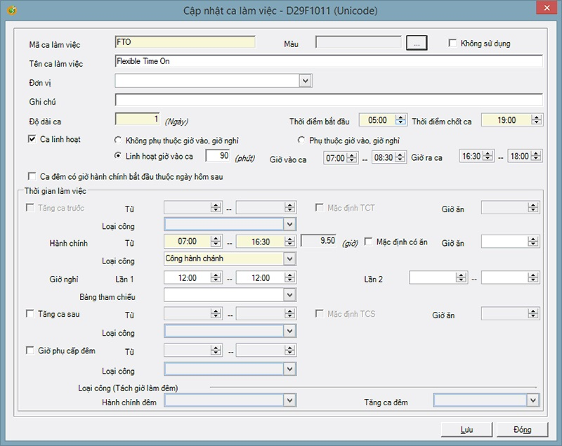

1. Chế độ trợ cấp bảo hiểm

Hiện tại, hệ thống đã thiết lập sẵn cho người dùng danh mục các chế độ trợ cấp bảo hiểm. Tuy nhiên đây là danh mục động nên người dùng có thể chủ động thay đổi tỷ lệ hưởng hoặc thêm mới một chế độ trợ cấp bảo hiểm khi chính sách nhà nước thay đổi.

*Vào* ***[module Y tế bảo hiểm]****/chọn* ***[Danh mục]****/chọn mục* ***[C.Chế độ trợ cấp]****/R_click chọn* ***[Thêm]***

* *Tab* ***[1.Trợ cấp]***

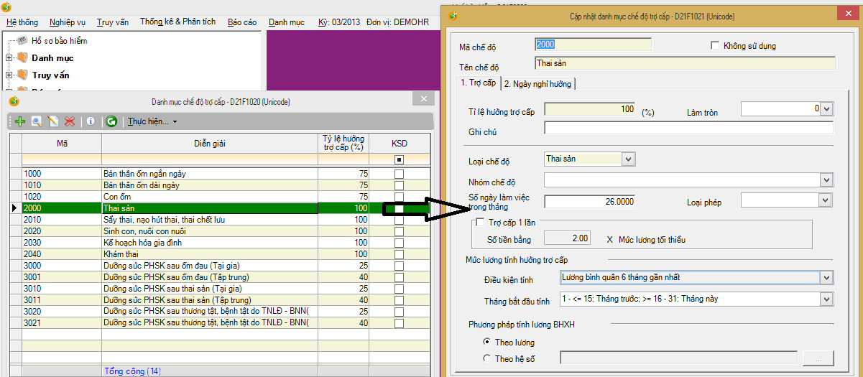

*Các thông tin tại màn hình này* :

* Dòng **[Mã chế độ]:** là mã của từng loại chế độ trợ cấp bảo hiểm, để phân biệt các loại chế độ trợ cấp.
* Dòng **[Tên chế độ]:** là diễn giải của dòng **[Mã chế độ]**
* Dòng **[Tỷ lệ hưởng trợ cấp]:** theo quy định của Luật Bảo hiểm hiện hành.
* Dòng **[Loại chế độ]:** Chế độ trên thuộc một trong các loại chế độ nào (Ốm đau, Thai sản, Dưỡng sức hay Tai nạn lao động)
* Dòng **[Số ngày làm việc trong tháng]:** mặc định là 26 ngày
* Dòng **[Nhóm chế độ]:** Sử dụng để in báo cáo (C70a - HD).
* Dòng **[Loại phép]:** những ngày nghỉ của chế độ này có được gán bằng một loại nghỉ tương ứng không? Chọn loại phép nếu muốn gán.
* Check box **[Trợ cấp 1 lần]:** Số tiền trợ cấp bằng mấy lần mức lương tối thiểu tại thời điểm phát sinh chế độ tính hưởng.
* Nhóm **{Mức lương tính hưởng trợ cấp}:** thiết lập mức lương làm cơ sở tính trợ cấp (*ví dụ : với Chế độ thai sản là Lương bình quân 6 tháng gần nhất theo nguyên tắc từ ngày 1 - <= 15: Tháng trước; từ ngày >= 16 - 31: Tháng này,…)*.
* Dòng **[Phương pháp tính lương BHXH]:**
* Check vào option **[Theo lương]** để tính chế độ trợ cấp dựa vào mức lương đóng BHXH đã thiết lập *tại phần VI mục 2.11.*
* Check vào option **[Theo hệ số]** để tính chế độ trợ cấp dựa vào hệ số lương đóng BHXH.
* *Tab* ***{Ngày nghỉ hưởng lương}:***

Thiết lập thời gian hưởng (số ngày nghỉ) theo từng chế độ nghỉ. Thời gian nghỉ này theo quy định hiện hành của Luật Bảo hiểm, người dùng chủ động thay đổi nếu như chính sách có điều chỉnh.

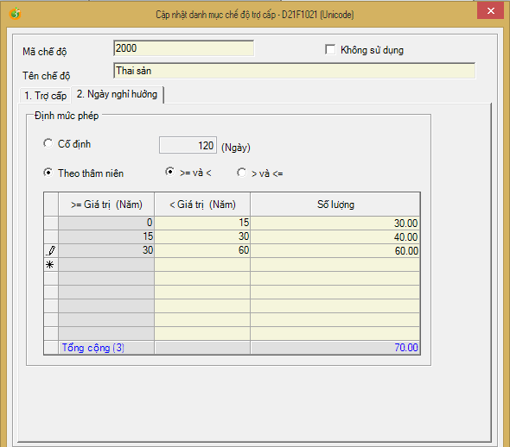

1. Chỉ tiêu đánh giá

Chỉ tiêu đánh giá này được sử dụng ở:

* Module Y tế bảo hiểm: là bộ chỉ tiêu dùng đánh giá khi khám sức khỏe định kỳ (*ví dụ: chỉ tiêu đánh giá cho Gan, chỉ tiêu đánh giá cho Thận,…).*

1. Thiết lập tỷ lệ đóng của từng loại bảo hiểm

*Vào* ***[module Y tế bảo hiểm]****/chọn* ***[Hệ thống]****/chọn mục* ***[B.Thiết lập khác]****/chọn* ***[2.Các công thức tính bảo hiểm]/****chọn tab [2.Lương nộp bảo hiểm]*

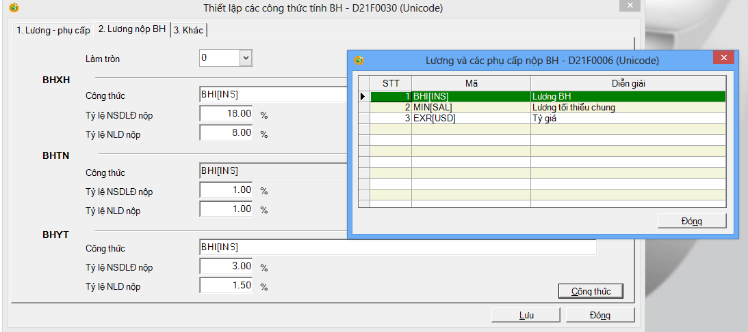

Đây là màn hình dành cho người dùng thiết lập động khi:

* Nhà nước thay đổi tỷ lệ tham gia bảo hiểm của từng loại bảo hiểm.
* Công ty thay đối các khoản phụ cấp tham gia bảo hiểm.

1. Đối tượng công/phép

Danh mục này dùng để phân biệt phép năm chuẩn được hưởng của các đối tượng phép khác nhau.

*Vào* ***[module Quản lý phép]/****chọn* ***[Danh mục]/****chọn mục* ***[C.Đối tượng công/phép]]/****R_click chọn* ***[Thêm]***

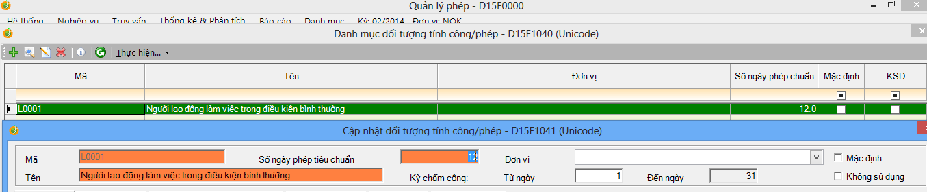

* Dòng **[Mã]:** định nghĩa đối tượng phép.
* Dòng **[Tên]:** là diễn giải cho dòng **[Mã].**
* Dòng **[Số ngày phép tiêu chuẩn]:** thiết lập số ngày phép chuẩn của đối tượng phép

1. Biểu thuế Thu nhập cá nhân

*Vào* ***[module Tiền lương]****/chọn* ***[Danh mục]****/chọn mục* ***[D.Đối tượng thuế TNCN]****/R_click chọn* ***[Thêm]***

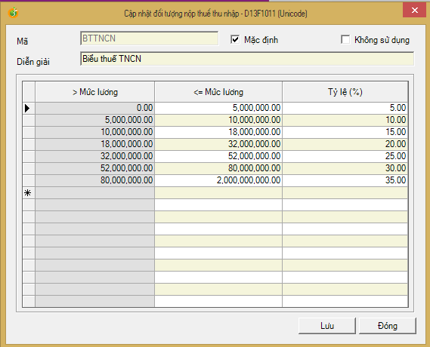

1. Phương pháp thanh toán lương

Phương pháp thanh toán lương được cập nhật ngay khi thực hiện nghiệp vụ tăng mới nhân viên tại module Nhân sự – *tham khảo thêm tại phần VIII.Nghiệp vụ.*

1. **Thiết lập các chính sách theo quy định của công ty**
2. Niên độ phép

Niên độ phép (từ ngày 1/1 và kết thúc vào 31/12) chỉ thiết lập một lần duy nhất khi khởi tạo hệ thống LemonHR, do đó khi thiết lập database DigiNet sẽ dựa vào tài liệu giải pháp để thực hiện.

Trong quá trình vận hành người dùng không được chủ động thay đổi niên độ phép.

1. Đơn vị chấm phép nhỏ nhất

Đơn vị chấm phép nhỏ nhất dùng quy định số thập phân trong nghiệp vụ chấm phép năm.

Với PF quy định từng lần nghỉ được nghỉ ít nhất là nửa ngày phép, do đó thiết lập cho **“Định dạng số thập phân”** là 1.

*Vào* ***[module Quản lý phép]****/chọn* ***[Hệ thống]****/chọn mục* ***[A.Thiết lập hệ thống]***

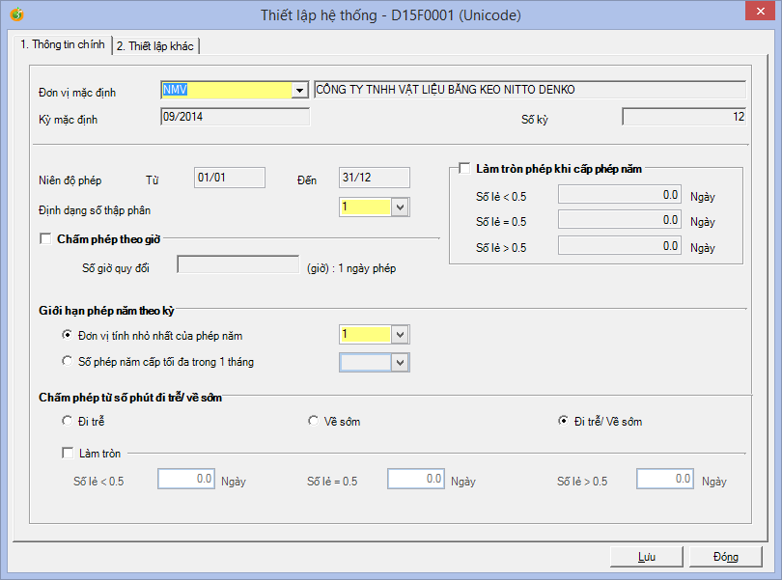

1. Chính sách phép

*Vào* ***[module Quản lý phép]****/chọn* ***[Danh mục]****/chọn mục [C.Đối tượng tính công/phép]/R_click chọn* ***[Sửa]***

* *Tab Phép năm*

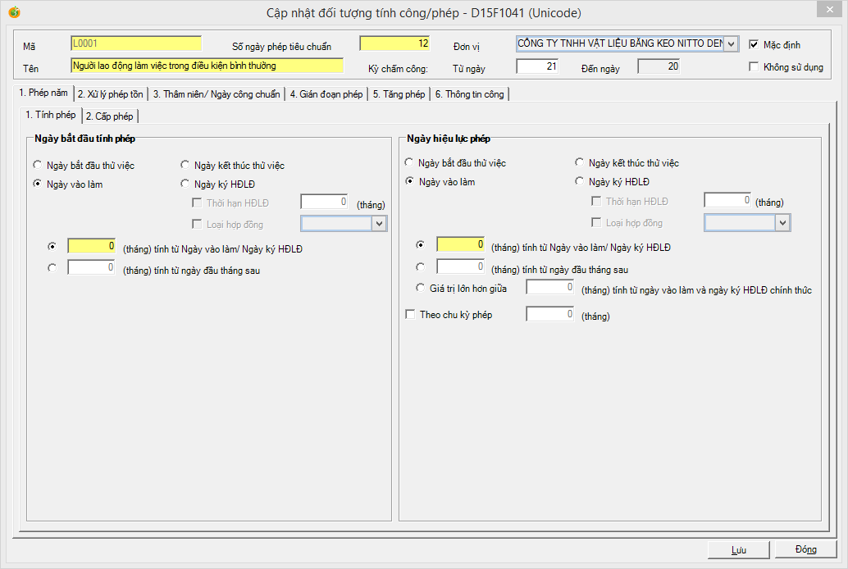

* Nhóm **{Tính phép}:** thiết lập số ngày phép được hưởng ở tháng đầu tiên và mốc thời gian được hưởng.
* Nhóm **{Giới hạn phép năm theo kỳ}:** tất cả nhân viên nếu có ngày phép thì được nghỉ với số phép đang có, được ứng phép của những tháng sau tháng hiện tại.
* *Tab Thâm niên/Ngày công chuẩn*

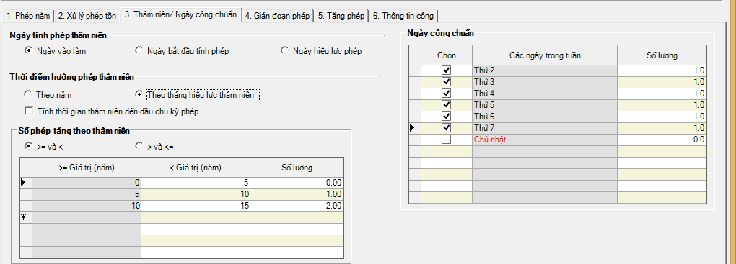

* Dòng **[Ngày tính phép thâm niên]:** Tại PF thâm niên dùng tính phép năm được tính từ ngày vào làm sẽ check chọn vào option “Ngày vào làm”.
* Dòng **[Thời điểm hưởng phép thâm niên]:** tại PF phép năm thâm niên được hưởng ở thời điểm thỏa 03 năm tính theo tháng nên sẽ check vào option **“Theo tháng hiệu lực thâm niên”.**
* Dòng **“Số phép tăng theo thâm niên”:** định nghĩa số năm thâm niên để được hưởng phép thâm niên.

1. Định nghĩa danh mục các loại nghỉ được thiết lập trước trên lịch

*Vào* ***[module Chấm công]****/chọn* ***[Danh mục]/****chọn* ***[E.Lịch làm việc tổng quát]/****R_click chọn [Thêm]*

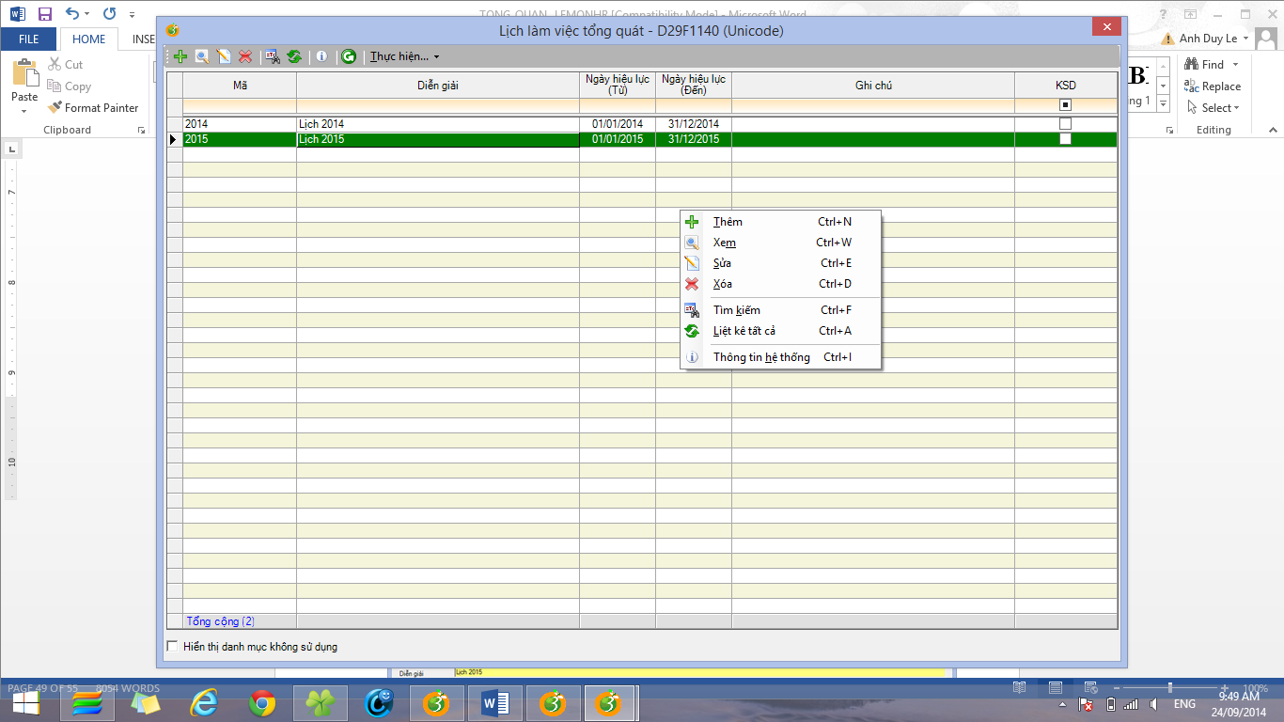

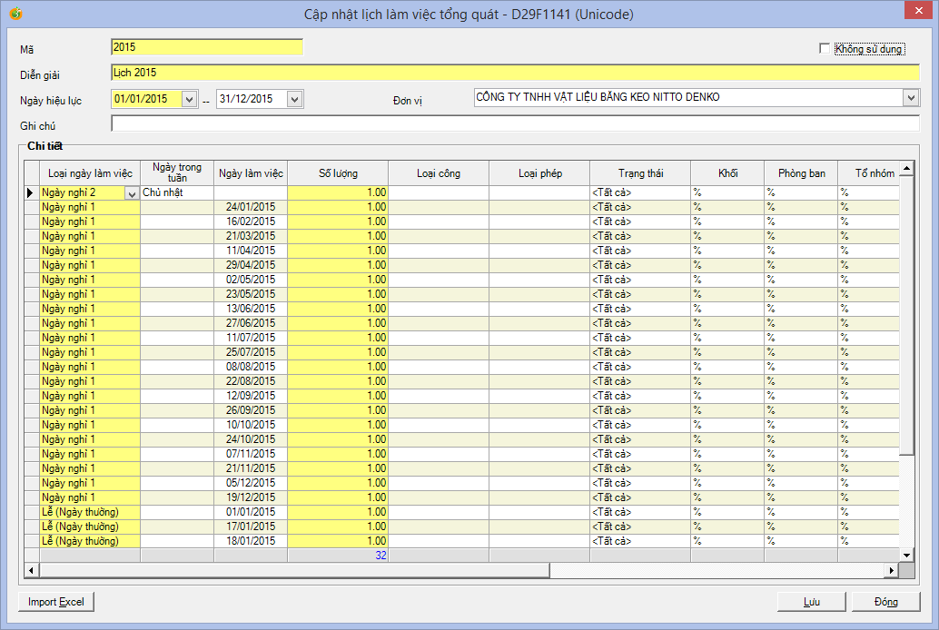

1. Định nghĩa tên gọi cho Lương và các khoản phụ cấp

*Vào* ***[module Tiền lương]****/vào* ***[Hệ thống]****/chọn mục* ***[B.Thiết lập khác]****/chọn mục* ***[1.hệ số sử dụng]***

* *Định nghĩa Lương cơ bản – Base Salary*

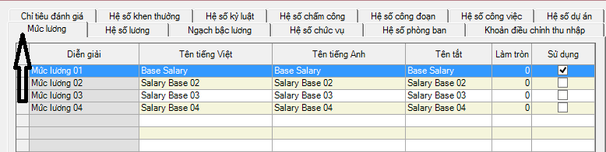

* *Định tên gọi các khoản Phụ cấp*

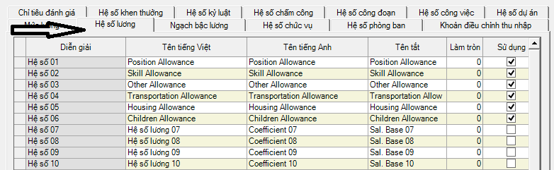

|  |
| --- |
| Lưu ý:   * Đây chỉ là nơi thiết lập tên gọi cho các khoản phụ cấp hoặc lương cơ bản. * Mức hưởng của những khoản này được gán khi tăng mới nhân viên tại phần **nghiệp vụ/tăng mới nhân viên** của **module Nhân sự** – *tham khảo thêm tại phần VIII.Nghiệp vụ.* * Điều chỉnh mức hưởng của những khoản này thực hiện tại phần **nghiệp vụ/điều chỉnh lương** của **module Nhân sự** – *tham khảo thêm tại phần VIII.Nghiệp vụ..* |

1. Định nghĩa mức lương và phụ cấp làm cơ sở tham gia bảo hiểm

*Vào* ***[module Y tế bảo hiểm]****/chọn* ***[Hệ thống]****/chọn mục* ***[B.Thiết lập khác]****/chọn* ***[1.Mức lương và các khoản phụ cấp].***

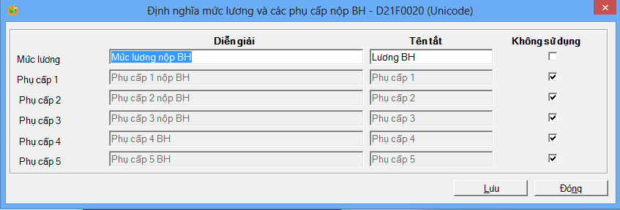

1. Thiết lập công thức tính mức đóng bảo hiểm

*Vào* ***[module Y tế bảo hiểm]****/chọn* ***[Hệ thống]****/chọn mục* ***[B.Thiết lập khác]****/chọn* ***[2.Các công thức tính bảo hiểm]/****chọn tab* ***[1.Lương]***

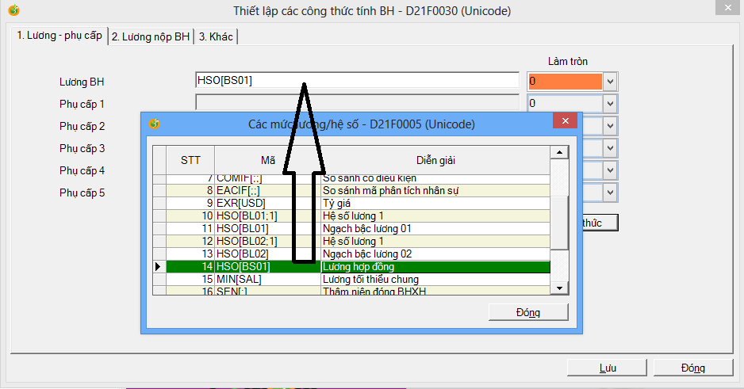

Vì là thiết lập công thức nên hế thống hỗ trợ sẵn các hàm cho người dùng chủ động thiết lập.

Cách thiết lập tuần tự theo các bước như trên, cụ thể:

* Bước 1: click vào button **[Công thức]**
* Bước 2: chọn trong danh mục công thức các hàm tương ứng, double click để add hàm cho từng khoản lương hay phụ cấp đóng bảo hiểm.

1. Thiết lập các tỷ lệ tham gia bảo hiểm cho một số trường hợp đặc biệt

*Vào* ***[module Y tế bảo hiểm]****/chọn* ***[Hệ thống]****/chọn mục* ***[B.Thiết lập khác]****/chọn* ***[2.Các công thức tính bảo hiểm]/****chọn tab [3.Khác]*

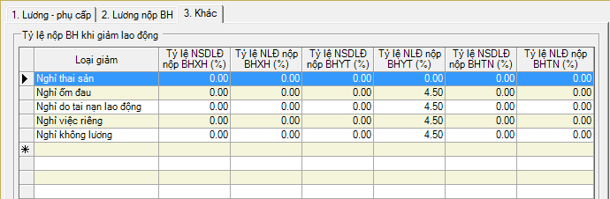

|  |
| --- |
| Lưu ý:  Mục đích của việc thiết lập này là để người dùng giảm thao tác khi có phát sinh các trường hợp trên, vì thế các tỷ lệ trên có thể được điều chỉnh lại cho phù hợp với từng trường hợp phát sinh khi thực hiện nghiệp vụ. |

1. Xây dựng phương pháp tính lương

*Vào* ***[module Tiền lương]****/ chọn* ***[Danh mục]****/chọn mục* ***[F.Phương pháp tính lương]****/R_click chọn* ***[Thêm]***

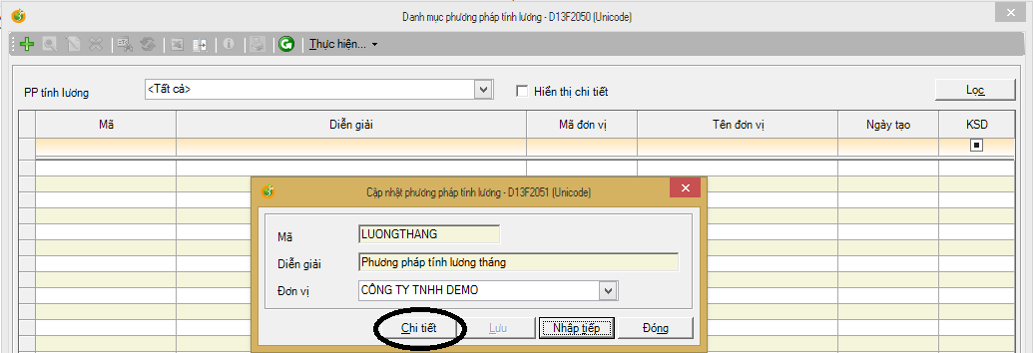

Các dòng nhập liệu tại màn hình này:

* Dòng **[Mã]:** là mã phương pháp tính lương, dùng để phân biệt nếu đơn vị có nhiều phương pháp tính khác nhau.
* Dòng **[Diễn giải]:** là diễn giải của dòng **[Mã]**

Click vào **[Chi tiết]** để bắt đầu thiết lập phương pháp tính lương, cụ thể:

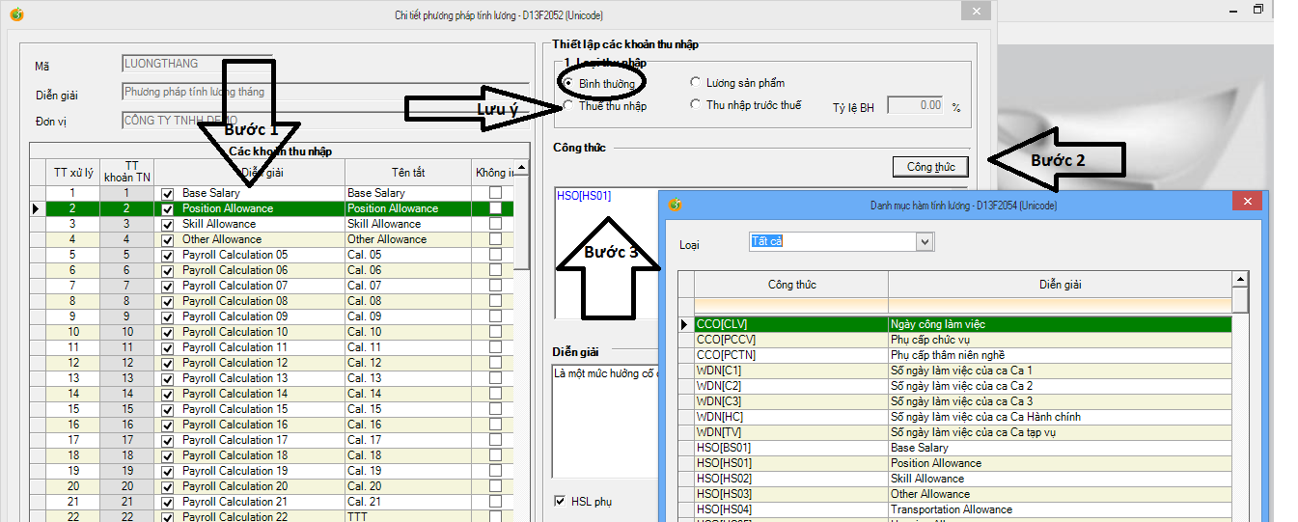

Các thao tác tại màn hình này:

**Bước 1**: Định nghĩa tên gọi cho khoản thu nhập cần tính toán

Đây là khoản thu nhập tương ứng với một cột trên bảng lương hoặc là một cột đệm đùng để làm cơ sở tính cho những cột khác.

Tất cả các khoản thu nhập đều phải check vào option “Bình thường” như dấu tròn trong hình, không được check vào mục khác.

Riêng tại khoản thu nhập là **“Thuế TNCN”** thì phải check vào option **“Thuế Thu nhập”** để hệ thống tự tính thuế TNCN theo biểu thuế suất hiện hành.

**Bước 2**: Chọn công thức tính trong danh sách công thức của hệ thống

Click vào button **“Công thức”** để chọn một hàm tính tương ứng.

Có thể chọn cùng lúc nhiều hàm tính toán.

**Bước 3**: Thực hiện liên kết giữa các hàm đã chọn tại Bước 2.

Đây cũng là nơi mà người dùng có thể hệ thống lại mối liên kết giữa các hàm tính toán để tính cho một khoản thu nhập.